Clases de Ética de octavo grado

TEMA: Autoconocimiento. Proyecto de vida

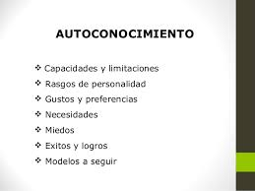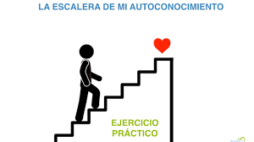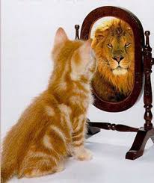

**Introducción:**

En este nuevo año escolar durante la primera etapa comenzamos un a recorrer un camino difícil pero hermoso. El camino de nuestra vida personal, familiar, social. Queremos conocernos para así responder mejor a los retos y desafíos que nos presenta la vida y fortalecer nuestras actitudes, haciendo de nosotros y nosotras sujetos maduros, transformadores, con metas claras, seguros de los pasos que daremos hacia un futuro prometedor, lleno de éxitos por supuesto con fracasos que superar, pero alegres de tener la capacidad de afrontarlos y crecer en busca de la realización personal.

**Desarrollo del tema:**

¿Cómo vas a continuar recorriendo este camino de conocerte a ti mismo para mejorar tu vida?, es necesario que copies en tu cuaderno todos los elementos que aparecen en estas hojas y realices las actividades que se indican en tu cuaderno. Porque te guiaran hacia la elaboración de tu proyecto de vida.

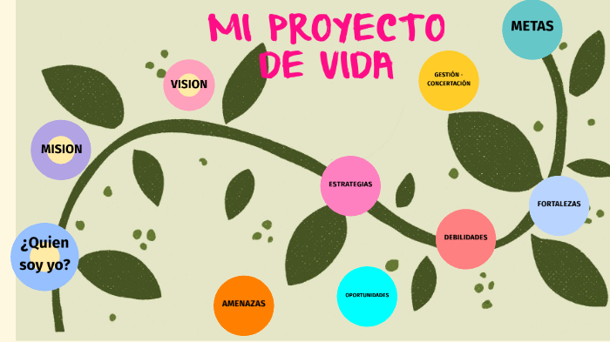

Lee en voz alta esta frase “ES NECESARIO CONOCERSE PARA PODER PROYECTARSE EN LA VIDA”.

Luego repite en silencio las palabras del dibujo siguiente:



Es por eso que debemos conocer nuestras cualidades y defectos, por ejemplo:

CUALIDADES DEFECTOS

Soy un buen amigo o amiga No soy sociable

Escribo bien No soy buen estudiante

Tengo buena memoria No recuerdo las cosas con facilidad

Pienso antes de actuar Soy impulsivo

Soy constante en las cosas que empiezo Soy pesimista

Soy deportista Soy perezoso

Soy buen compañero o compañera No me gusta compartir

Soy colaborador o colaboradora No soy generoso

Escucho los demás Soy antipático

Sé guardar un secreto Soy chismoso

Escribe estos ejemplos y luego los conceptos que aparece a continuación:

**¿Qué es un proyecto de vida?**

**Proyecto de vida:** Es un camino con metas, un plan para conseguir un objetivo a partir de unos valores que el individuo ha integrado y jerarquizado en su vida y con los cuales se compromete.

**¿Qué es una expectativa?**

* Es la esperanza o posibilidad de conseguir una cosa

Es necesario que conozcas algunas ideas importantes para empezar a elaborar tu proyecto de vida en este grado:

¿Qué necesito para un proyecto de vida?

* **Quien soy:** incluye rasgos, temperamento, cualidades, defectos, talentos, gustos, miedos, ilusiones, esperanzas, fortalezas, debilidades, motivaciones.

* **Donde estoy**: Situación social, económica, y escolar. La familia, la comunidad, también las personas que influyen en nosotros negativa o positivamente.
* **Que quiero**: tiene que ver con gustos, inclinaciones, potencialidades.
* **Con que cuento**: recursos que se tiene y los que no se tienen pero que se pueden conseguir y cómo hacerlo.
* **Hacia donde voy**: define las metas, los objetivos, los métodos, actividades y valoración de los logros.

Actividades a realizar en el cuaderno

* Analiza TU VIDA y responde: ¿Quién soy?, ¿Dónde estoy?, ¿Con que cuento? y ¿hacia dónde quiero ir?
* Intenta escribir las expectativas personales para dentro de 5 y 10 años, en los diferentes ámbitos de la vida. O sea en cuanto al estudio, tu
* familia, tu comunidad, tu vida profesional.

**TRABAJO DE CAMPO**

1-PORTADA CON TU NOMBRE Y APELLIDOS, GRADO, COMUNIDAD, MATERIA: ETICA, TEMA: PROYECTO DE VIDA O PLAN DE VIDA.

2-Comienza a elaborar tu plan de vida teniendo en cuenta los conocimientos adquiridos en clases y según las preguntas que respondiste en tu cuaderno, ellas te ayudaran como contenido.

**-Quien soy**

**-Donde estoy**

**-Que quiero**:

-**Con que cuento**:

-**Hacia donde voy**

Lo harás de manera creativa, por eso necesitaras los siguientes materiales:

* PAPELES DE COLORES, COLBON, LAPICEROS O MARCADORES. Si no tienes no te preocupes hazlo con lo que tengas, esto solo es una idea.

Mira las imágenes que te ayudaran para elaborar tu plan o proyecto de vida

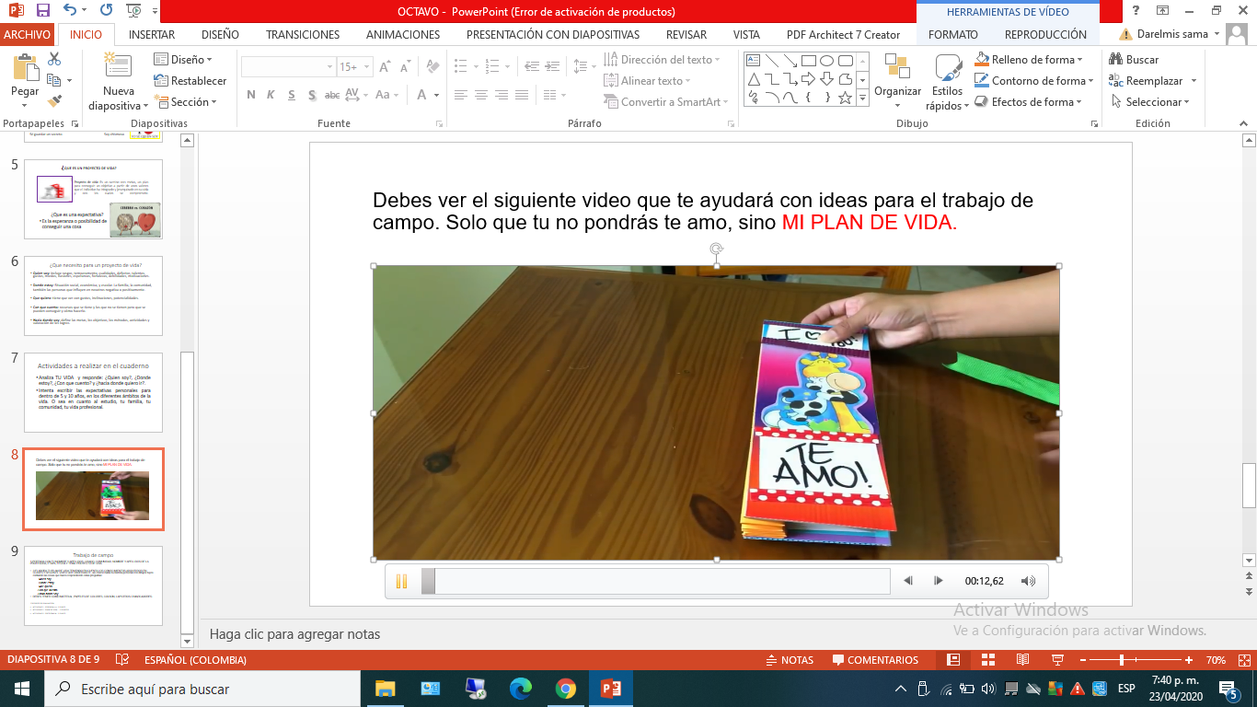

No pongas te amo, sino debes escribir “Mi plan de vida”

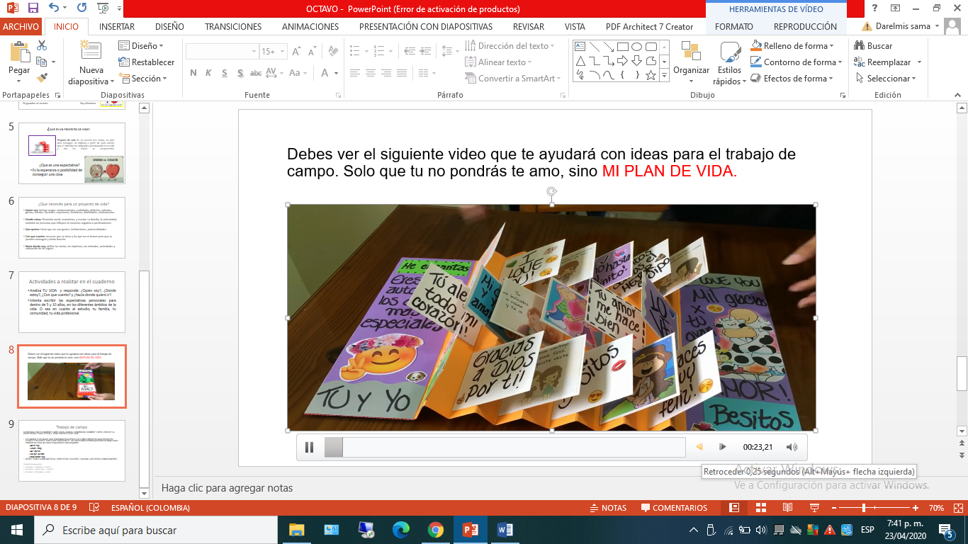

 Más o menos así debe quedarte, o puedes hacer otro modelo. Usa tu creatividad, hazlo bonito y como te guste. Por dentro escribirás las respuestas a las preguntas anteriores.

CRITERIOS DE EVALUACION

* ACTIVIDAD 1.. PORTADA------ 1 PUNTO
* ACTIVIDAD 2…PLAN DE VIDA……2 PUNTOS
* ACTIVIDAD 3…CREATIVIDAD…2 PUNTO